 | 

Смотрите на телеканале «365 дней ТВ»c 10 августа по 16 августа
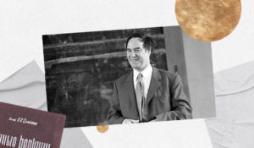Нобелевские лауреатыПознавательный цикл, посвящённый нобелевским лауреатам российского происхождения. Каждая серия рассказывает о выдающихся деятелях науки и культуры, чьи достижения получили мировое признание и самую высокую награду.
Смотрите в эфире:Физиология жизни акакдемика Павлова: 10 августа в 00:00Гиперболоид физика Алфёрова: 10 августа в 06:05, 11 августа в 00:00Черенков, Тамм, Франк: физики высоких энергий: 10 августа в 12:00, 11 августа в 06:05, 12 августа в 00:00&quot;Великий Дау&quot;: 14 августа в 18:00, 15 августа в 12:00, 16 августа в 06:00Сверхтекучая физика Капицы: 15 августа в 18:00, 16 августа в 12:00Бунин: лауреат без гражданства: 16 августа в 18:00
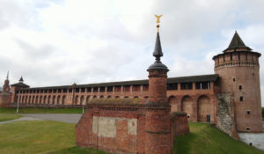Всемирное наследие. Россия: Коломна101 километр по прямой от столицы. И вот, на слиянии Москвы-реки с Окой, предстает перед нами Коломна. Ее история в чем-то похожа на судьбы других русских городов, но каждый, кто провел здесь хотя бы несколько часов, признает: Коломна – уникальна. История города берет начало в глубокой древности: уже в XII веке место, где речка Коломенка впадала в Москву-реку, было обнесено земляным валом. Поверху шли деревянные укрепления. Однако если бы городу выдавали паспорт, то в строке «дата рождения» Коломне указали бы 1177 год. Именно тогда город был впервые упомянут в Лаврентьевской летописи. Как преображался город, какие великие события нашей истории связаны с ним и какие традиционные промыслы прошлого живи в ней и сегодня расскажет этот фильм.
Смотрите в эфире:10 августа в 00:45
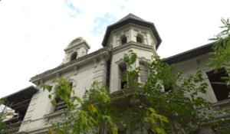Русское наследие. Южные рубежиПроект посвящен сложной судьбе памятников архитектуры Донбасса и других новых территорий, которые, вопреки попыткам переписать историю, являются неотъемлемой частью русской культуры и русского мира. Каждая серия демонстрирует наиболее значимые памятники истории и культуры новых территорий, рассказы об известных людях, чья жизнь связана с этими объектами, и о гражданском обществе, благодаря усилиям которого многие памятники удалось сохранить. Герои проекта - общественники, краеведы и волонтеры, которые даже в условиях постоянных обстрелов со стороны ВСУ, делают все, чтобы сохранить объекты культурного наследия.
Смотрите в эфире:Портовая архитектура новых регионов: 10 августа в 01:35Сталинская архитектура новых регионов: 10 августа в 20:45, 11 августа в 14:45, 12 августа в 08:55, 13 августа в 03:05Наследие Григория Потёмкина и Михаила Воронцова: 11 августа в 18:45, 12 августа в 12:45, 13 августа в 06:50, 14 августа в 00:45Промышленная архитектура новых регионов: 12 августа в 18:40, 13 августа в 12:40, 14 августа в 06:40, 15 августа в 00:40Конструктивизм в культурном наследии новых регионов: 14 августа в 18:45, 15 августа в 12:45, 16 августа в 06:45
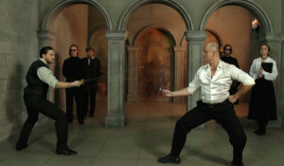По законам чести. Из истории дуэлейВ программе – легендарные поединки Европы и России, их знаменитые и забытые участники, негласные кодексы чести и история развития дуэлей, а также секреты фехтовального мастерства, дуэльного этикета, эволюции оружия и антуража.
Смотрите в эфире:10 августа в 01:5511 августа в 02:0012 августа в 02:0013 августа в 01:55
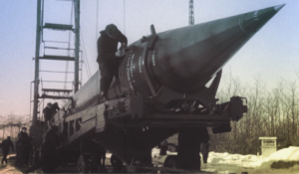Оружие холодной войныВсе годы холодной войны между СССР и США ключевым аспектом этого противостояния была гонка вооружений. Ее основной принцип предполагал, что противник не должен был получить решающего преимущества в том или ином виде вооружения. На каждый новый танк, самолет, корабль или ракету, появившиеся у оппонента, следовало незамедлительно отвечать своими новыми разработками. Это без преувеличений была война - война стратегий, технологий, конструкторской мысли. Советские военные, ученые, инженеры успешно решали сложнейшие задачи, что привело к значительным достижениям в области авиации, артиллерии, танкостроения, кораблестроения и ракетно-ядерной техники. Такие выдающиеся личности, как генерал Василий Маргелов или конструктор бронетехники Александр Морозов, стали основой золотого фонда отечественной военно-технической мысли. Предложенные ими инновации не только укрепили обороноспособность страны, но и оказали влияние на глобальные военно-политические процессы…
Смотрите в эфире:Разрывая броню: 10 августа в 02:10Скрытая угроза: 10 августа в 08:00, 11 августа в 02:15Штурмовой удар: 14 августа в 20:00, 15 августа в 14:00, 16 августа в 08:00Солдаты третьего измерения: 15 августа в 20:00, 16 августа в 14:00
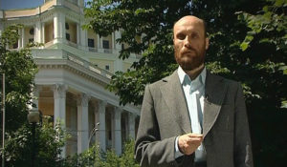Семь дней историиВ программе «Семь дней истории» историки, специалисты по определенной исторической тематике рассказывают о конкретном историческом отрезке времени, ярком событии или явлении, произошедшем в это время.
Смотрите в эфире:10 августа в 02:55, 15:30, 21:5011 августа в 15:50
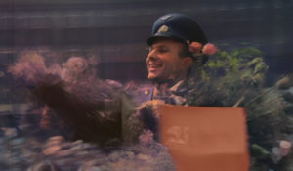Гагарин. Второй виток вокруг ЗемлиСоветский летчик-космонавт Юрий Гагарин первым в истории совершил полет в космическое пространство. Это знаменательное событие вызвало огромный интерес по всему миру. После приземления Юрий Гагарин, который не бывал за границей, получил приглашения посетить множество стран. Вскоре прославленный космонавт отправился в мировое турне.
Смотрите в эфире:10 августа в 03:00
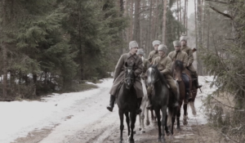Народный фронт ПобедыЦикл документальных фильмов о жителях СССР и их вкладе в Победу в годы Великой Отечественной войны.
Смотрите в эфире:Сотканная победа: 10 августа в 03:50Театр Вахтангова: 10 августа в 09:45, 11 августа в 03:50Школа радистов: 10 августа в 15:35, 11 августа в 09:35, 12 августа в 03:50
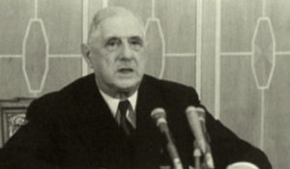ГенералФильм о Шарле де Голле – выдающейся личности, определившей ход истории и оказавшей огромное влияние на современное развитие и устройства мира. В основе фильма лежат самые удивительные этапы его биографии: бегство из плена вместе с будущим маршалом Тухачевским, личная дружба и последующая неприязнь с Черчиллем и Сталиным, удивительное знакомство с Брежневым, легендарное выступление с балкона московской мэрии в 1966 году, которое де Голль закончил на русском языке.
Смотрите в эфире:10 августа в 04:20
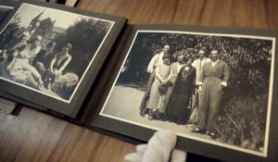ИсториографМы живем сегодня, надеемся на будущее и стараемся помнить прошлое. Существует огромная, непонятная сила, которая заставляет помнить нас то, что было вчера и то, что случилось 1000 лет назад.
Смотрите в эфире:10 августа в 05:20, 11:10, 17:10, 21:0511 августа в 05:20, 11:10, 15:00, 20:5512 августа в 05:20, 09:10, 14:55, 21:0013 августа в 03:20, 09:05, 15:00, 23:1014 августа в 02:55, 09:00, 17:10, 23:1015 августа в 03:00, 11:10, 17:10, 23:1016 августа в 05:10, 11:10, 17:10, 23:10
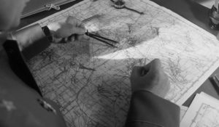Освобождение: решающие битвы1944 год. После серии удачных операций под Сталинградом, на Курской Дуге и в Левобережной Украине, Красная Армия занимает выгодные рубежи на Днепре. Но противник еще силен. Он удерживает значительную часть территории Советского Союза. И в Берлине, и в Москве 1944 год считают переломным, а потому максимально используют все мобилизационные ресурсы и возможности военно-промышленного комплекса. Однако по сравнению с 1941 годом ситуация кардинально изменилась. Гитлер укрепляет оборону. Советская Ставка Верховного главнокомандования разрабатывает целый ряд связанных единым замыслом наступательных операций по освобождению Правобережной Украины, Крыма, Белоруссии, Прибалтики и выходу к границам СССР. На что пойдет Гитлер, чтобы сохранить захваченные территории? Какие нестандартные решения примет советское командование, чтобы разгромить врага?
Смотрите в эфире:Жуков против Моделя. Тернопольский котел: 10 августа в 06:50, 11 августа в 00:45Конев против Вёлера. Прутский рубеж: 10 августа в 12:45, 11 августа в 06:50, 12 августа в 00:45Василевский против Холлидта. Никопольский плацдарм: 15 августа в 18:45, 16 августа в 12:45Толбухин против Йенеке. Крымская операция: 16 августа в 18:45
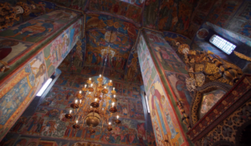Взгляд с высоты. Золотой Век ЯрославляМожно создавать предприятия, покупать и продавать товары, наживать богатства, но все это происходит на земле. А вот что будет с душой, когда придет время отправиться в мир иной? Этот вопрос был самым важным для человека XVII столетия. Построить храм – значит искупить многие земные грехи, в том числе и стяжательство. Ярославские купцы были людьми глубоко религиозными, они помнили, что будут держать ответ перед Богом. На свои средства предприниматели строили удивительной красоты церкви. XVII столетие стало для Ярославля особенной эпохой, которую историки назовут «золотым веком».
Смотрите в эфире:10 августа в 07:3511 августа в 01:30
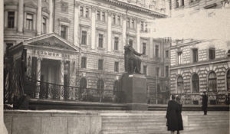Моя Россия: Музыкальное путешествиеТелеведущая и Мисс Вселенная Оксана Фёдорова путешествует по городам России, где жили и творили великие российские композиторы и музыканты. Вместе с ней мы открываем яркие, захватывающие, а порой малоизвестные факты из культурной жизни российских городов, знакомимся с местами музыкальной силы нашей большой страны и с людьми, которые сегодня продолжают традиции великих мастеров.
Смотрите в эфире:Москва: 10 августа в 08:50, 11 августа в 03:00Псков: 15 августа в 20:45, 16 августа в 14:45
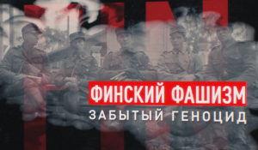Финский фашизм. Забытый геноцид26 июня 1941 года Финляндия вступила в войну с СССР, через четыре месяца на территории Карело-Финской ССР появился первый концлагерь. Всего за годы оккупации их было построено 14. Узниками становилось в основном русское население республики. Геноцид представителей русской и других национальностей был частью плана финских фашистов по построению этнически чистого государства Великая Финляндия. Тысячи взрослых и детей умерли в застенках от болезней, голода и тяжёлой работы. Авторы фильма встретились с бывшими узниками, которые рассказали об издевательствах, через которые они прошли. Также историки дали оценку событиям, происходившим 80 лет назад, и объяснили, почему военные преступления не имеют срока давности.
Смотрите в эфире:10 августа в 10:1511 августа в 04:25
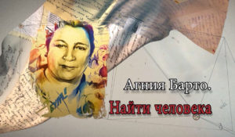Агния Барто. Найти человекаВ середине прошлого века название программы радиостанции «Маяк» «Найти человека» знали все, кто искал потерянных во время войны родственников. Можно сказать, что знала вся страна. Потому что все слушали и сопереживали. Ведь дело касалось маленьких детей, потерявшихся без документов. Некоторые были так малы, что не помнили даже своего имени. Казалось бы, надежды найти свою семью у таких детей не было. Но детский поэт Агния Львовна Барто совершила почти невозможное! Она создала на радио специальную программу и начала поиск. Не очень верила в успех, но всё же, очень на него рассчитывала. Благодаря Агнии Барто и её программе «Найти человека», воссоединилась почти тысяча семей.Фильм «Агния Барто. Найти человека» рассказывает пронзительные истории детей, нашедших свои семьи, а также о судьбе детского поэта Агнии Львовны Барто, воссоединившей родных людей, подарившей им настоящее чудо.
Смотрите в эфире:10 августа в 13:3011 августа в 07:3512 августа в 01:30
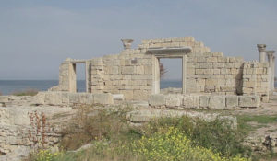Освоение КрымаПолуостров Крым — место, где переплетаются мировые культуры и религии. Веками его населяли разные народы — скифы и греки, готы и гунны, римляне и татары Золотой Орды. Первая серия охватывает период со времени возникновения полуострова до Средних веков. Создатели фильма рассказали о природной катастрофе, после которой Крым стал полуостровом, и о его первых жителях.Зрители узнают, как появилось второе имя Крыма — Таврия, кто и когда строил крымские крепости и почему культура прибрежных городов отличается от культуры степных поселений полуострова.
Смотрите в эфире:Фильм второй: 10 августа в 14:00, 11 августа в 08:05, 12 августа в 02:15Фильм третий: 16 августа в 20:00
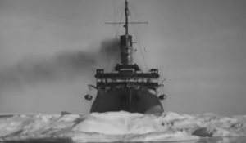Ледоколы войныВ годы войны они стали настоящими тружениками и героями. Обороняли Ленинград, Одессу, Севастополь. Без них не обходилась ни одна навигация в Арктике. Они были нужны на трассах союзных конвоев, на важных направлениях Северного морского пути.Ледокол «Ермак». Он стал первым в мире. Арктический ледокол появился в России благодаря идее адмирала и ученого Степана Макарова покорить Арктику, а имя получил от самого Николая II. Ледокол «Ермак». Он давно уже списан на металл, но до сих пор хранится пианино – свидетель уникальной истории Вячеслава Смирнова, который отдал кораблю 30 лет и прошел непростой, но интересный путь от кочегара до капитана «Ермака». О боевых буднях, о вахте кочегаров, о подвигах экипажа корабля и его командира в годы войны - первая серия проекта «Ледоколы войны».Ледокол «Красин». Прославился на весь мир спасением арктической экспедиции Умберто Нобиле после крушения дирижабля «Италия» в районе Северного полюса. А еще в его бортовой журнал история впишет и затопление, и подъем со дна моря, и сопровождение союзных и внутренних конвоев в годы Великой Отечественной войны, непростой переход в Америку и возвращение к родным берегам длиною 885 дней. Он и сегодня на плаву. На набережной Лейтенанта Шмидта в Санкт-Петербурге расположился ледокол-музей «Красин».Ледокол «Иосиф Сталин». Его судьба не могла сложиться по-другому, имя обязывало быть лучшим ледоколом страны. Сначала он станет головным в новой серии ледоколов «проекта №51». Потом спасет застрявший в ледовых тисках корабль «Седов». И это станет сенсацией. А ледокол впишет в летопись покорения Арктики новый мировой рекорд восхождения к северным широтам, преодолев двухметровые льды. В годы войны он будет нести вахту на жизненно важной артерии - Северном морском пути, проводя союзные и наши конвои, за которыми вели охоту «волчьи стаи» подводных лодок германских Кригсмарине и торпедоносцы Люфтваффе. Подвиги ледокола с громким именем на борту - в очередном фильме проекта «Ледоколы войны».Ледокол «Анастас Микоян». Он совершил в годы войны кругосветное плавание – единственное в истории советского Военно-Морского флота. До 1958-го года все документы, связанные с беспрецедентным переходом советского ледокола «Анастас Микоян» были засекречены… Без вооружения, без специальной подготовки корабль вынужден был совершить сложнейший в условиях военного времени переход на Дальний Восток для работы на Северном морском пути. О трудностях, испытаниях и многочисленных препятствиях на пути корабля расскажут внучка его командира Сергея Сергеева Елена Калло и историк Николай Козлов. Они посвятили изучению истории корабля много времени и прольют свет на малоизвестные эпизоды боевой кругосветки героического ледокола «Анастас Микоян».
Смотрите в эфире:Ледокол &quot;Ермак&quot;. Первый в мире: 10 августа в 14:45, 11 августа в 08:50, 12 августа в 03:05&quot;Красин&quot;. Кругосветка 885: 16 августа в 20:45
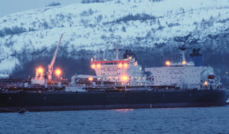Северный морской путьС начала 20-х гг. прошлого века Северный морской путь — не только стратегическая, но и политическая трасса, настоящая выставка достижений Советского Союза.Интересно, что путь в Арктику Советам открыла катастрофа итальянского дирижабля. В спасении выживших членов экипажа участвовал советский ледокол «Красин». Во главе экспедиции тогда стояли ученые. Именно в Арктике потом происходили почти все самые потрясающие события довоенного СССР. Первый перелет через Северный полюс Чкалова, Байдукова и Белякова, дрейфующая льдина Папанина — всё, чем гордились, всё, о чем кричали газеты и во что играли мальчишки во дворах, было сделано в рамках освоения Северного морского пути. В официальных анналах Арктика застыла самой славной страницей довоенного прошлого.
Смотрите в эфире:10 августа в 16:1011 августа в 10:1012 августа в 04:2016 августа в 22:10
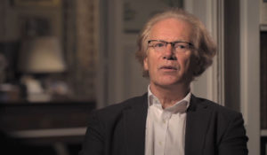Знаменитые дуэты в истории искусстваДокументальный сериал, который рассказывает о сложных отношениях между известными фигурами в истории искусства. В нём рассматриваются отношения Ван Гога и Гогена, а также Фриды Кало и Диего Риверы.
Смотрите в эфире:10 августа в 18:0011 августа в 12:0012 августа в 06:1013 августа в 00:00
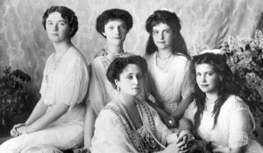Дело Романовых. Следствием установлено...Эксклюзивный рассказ о расследовании убийства царской семьи, венцом которого должен стать окончательный ответ на вопрос: являются ли останки, найденные три десятилетия назад в Поросенковом логу, телами царской семьи и их слуг?
Смотрите в эфире:10 августа в 19:0011 августа в 13:0012 августа в 07:0513 августа в 01:00
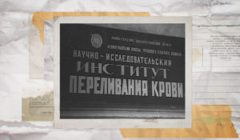Доноры блокадного ЛенинградаПронзительный документальный проект рассказывает о том, как действовала в блокадном городе служба крови. Картина основана на реальных фактах, многие из которых впервые предстанут перед зрителем именно в этом фильме. Невозможно вообразить, как, невзирая на холод, под артобстрелами, шли в Ленинградский институт переливания крови истощенные голодом горожане, чтобы сдать кровь для раненых бойцов. Учитывая тяжелейшее истощение доноров, разовая дача крови была всего 120-150 мл. Однако за все годы блокады ленинградцы сдали 144 тонны донорской крови. Это составило 20% от общего объема донорской крови, заготовленной для нужд армии по всей стране. Зрителю предстоит узнать, чем больше всего гордилась оперная дива Мариинского театра Надежда Вельтер, и о чем сегодня думают и говорят современные доноры.
Смотрите в эфире:10 августа в 19:5511 августа в 13:5512 августа в 08:0513 августа в 02:10
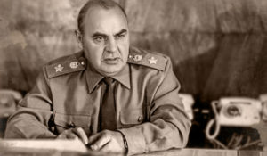Инженер Победы. Маршал АгановМаршал инженерных войск Сергей Христофорович Аганов прошёл три войны от Финляндии до Афганистана, а также взял на себя основное бремя ликвидации последствий Чернобыльской аварии. Так Аганов золотыми буквами вписал своё имя в историю СССР и России.
Смотрите в эфире:10 августа в 22:0011 августа в 16:0012 августа в 10:0013 августа в 04:10
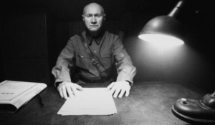Сталинские соколы. Расстрелянное небоФильм рассказывает о становлении советской военной авиации накануне Великой Отечественной войны и о тех лётчиках, которых называли «сталинскими соколами».О людях, которые были настоящими фанатиками своего дела, но которые не были готовы оказаться в центре смены эпох и стали жертвами безжалостного исторического процесса.
Смотрите в эфире:10 августа в 22:5011 августа в 16:5012 августа в 10:5013 августа в 05:00
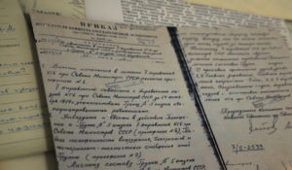Щит и меч: легенды госбезопасностиРабота органов госбезопасности не видна обычному человеку, но именно в руках их сотрудников покой наших граждан. Неизвестные подробности легендарных операций и уникальные судьбы в цикле документальных фильмов.
Смотрите в эфире:Группа &quot;А&quot;. Эпоха Зайцева: 11 августа в 18:00, 12 августа в 12:00, 13 августа в 06:10, 14 августа в 00:00Решающая радиоигра: 12 августа в 18:00, 13 августа в 12:00, 14 августа в 06:00, 15 августа в 00:00
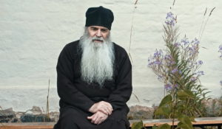Святой АрхипелагЭто масштабное повествование о жизни Соловецкой обители. Места эти отмечены историческими, культурными и духовными событиями, оставившими глубокий след в нашей истории и народной памяти.В картине затрагиваются глубинные смыслы бытия, веры, надежды и любви — вопросы, важные каждому человеку. Что есть духовная жизнь человека? Что есть религиозная традиция и какое отражение она находит в современном мире? Как вера в Бога влияет на жизнь людей? Находясь на далекой окраине России, архипелаг волею судьбы стал одним из мощнейших символов русского духа.
Смотрите в эфире:11 августа в 19:0012 августа в 13:0013 августа в 07:1014 августа в 01:00
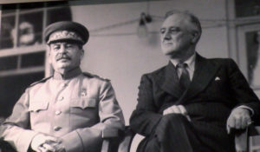Вторая Мировая. Великая ОтечественнаяМногим кажется, что спустя столько лет после Победы в истории самой великой и трагичной войны просто не осталось белых пятен. Но так ли это? Чем больше историки исследуют события Второй мировой, тем яснее становится: мы совсем немного знаем не только о вчерашних врагах, но и о былых союзниках. Этот документальный цикл расскажет о тайнах и загадочных событиях самой жестокой войны.
Смотрите в эфире:Украсть у Сталина: 11 августа в 20:00, 12 августа в 14:00, 13 августа в 08:05, 14 августа в 02:00
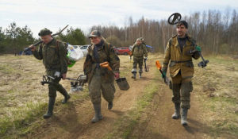Найти и рассказатьЦикл «Найти и рассказать», созданный при поддержке АНО «Институт развития интернета», рассказывает о работе поисковой экспедиции «Долина». Эта общественная организация более 30 лет занимается поиском останков погибших и без вести пропавших в годы войны советских бойцов, восстанавливает и создает воинские мемориалы, а также занимается увековечением памяти мирных жителей, убитых карателями-нацистами.
Смотрите в эфире:Демянский котёл: 11 августа в 21:45, 12 августа в 15:45, 13 августа в 09:50, 14 августа в 03:45Имя солдата: 12 августа в 21:45, 13 августа в 15:45, 14 августа в 09:45, 15 августа в 03:45Жестяная горка: 14 августа в 21:45, 15 августа в 15:45, 16 августа в 09:45
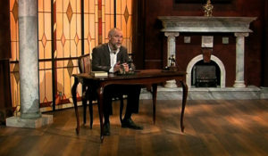Обыкновенная историяВ информационно-аналитической программе авторы и ведущий на примере повседневных, на протяжении сотен лет окружающих человека вещей и явлений раскрывают их историческую сущность. Зритель погружается в разные эпохи, совершая увлекательнейшее путешествие во времени и заново открывая для себя событийность привычного.
Смотрите в эфире:Визитная карточка: 11 августа в 22:20, 12 августа в 16:20, 14 августа в 04:20Ложе. История четвёртая: 13 августа в 18:55, 14 августа в 12:55, 15 августа в 06:55, 16 августа в 00:55
Неизвестные сражения Великой ОтечественнойПредставлять Великую Отечественную войну только как столкновения техники было бы неверно — в истории осталось немало и изнурительных позиционных сражений, одним из которых стала кровопролитная битва за Витебск, когда «крепкий орешек» немецкой обороны не смог устоять против лучших оперативных талантов Красной армии. Летом 1944 года Красная армия с триумфом освободила город Витебск. В Москве прогремел салют в честь освободителей, и только старые солдаты и командиры 3-го Белорусского фронта знали, как дорого далась эта победа.
Смотрите в эфире:Защищая Ворота Кавказа: 11 августа в 22:25, 12 августа в 16:25, 13 августа в 10:25, 14 августа в 04:25
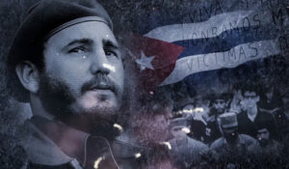Карибский кризис. Оцифрованная историяО дружеских отношениях СССР и Кубы знают все. Но то, что завязались они задолго до прихода к власти Фиделя Кастро – факт малоизвестный. Куба оказывала помощь Советскому Союзу еще во время Второй мировой войны, и был период, когда генерал Батиста слыл другом СССР. Как же получилось, что всего через несколько лет он резко поменял вектор? Почему кубинские коммунисты поддержали революционное движение Фиделя Кастро, хотя ни коммунистом, ни социалистом тот изначально не был? Как он разочаровался в США? Почему именно марксистские идеи помогли Кастро удержать власть?На многие из этих вопросов долгое время не было ответов. И лишь рассекреченные в конце ХХ века архивы и откровенные признания участников тех событий позволили раскрыть их интригующую подоплеку.
Смотрите в эфире:Фактор Кастро: 11 августа в 23:15, 12 августа в 17:15, 13 августа в 11:15, 14 августа в 05:15Куба-дружба: 12 августа в 23:15, 13 августа в 17:15, 14 августа в 11:15, 15 августа в 05:15
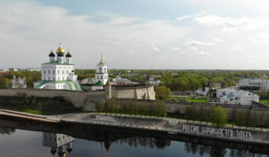Всемирное наследие. Россия: Псков – великий город на реке ВеликаяПсков — один из древнейших городов России, впервые упоминается в Лаврентьевской летописи под 903 годом. В XIV-XV веках — столица независимой Псковской республики. До начала XVIII века Псков был одним из крупнейших городов России и Европы, важнейшим оборонительным и торговым центром страны. На протяжении всей своей многовековой истории Псков не раз становился центром ведения крупных боевых действий. Псков — важный туристический центр Псковской области и северо-запада России. Памятники древнего Пскова включены в Список всемирного наследия ЮНЕСКО. Троицкий собор, Псковская крепость, Мирожский монастырь, Поганкины палаты, ряд древних церквей Пскова входят в список культурного наследия Российской Федерации.
Смотрите в эфире:12 августа в 19:0013 августа в 13:0014 августа в 07:0015 августа в 01:00
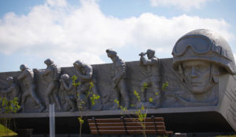Донбасс. Память поколенийИстория повторяется. Эту фразу теперь часто можно услышать на Донбассе, который и в годы Великой Отечественной войны настрадался от фашистов. Здесь шли жестокие бои за «житницу СССР», здесь появились самые дерзкие отряды сопротивления, включая знаменитую «Молодую Гвардию», и здесь совершали подвиги в тылу и на фронте. Очевидные исторические параллели: освобождение Мариуполя и битва за «Азовсталь» в 1943-м и в 2022-м, тактика «живого щита» от немцев и ВСУ, страдания мирных жителей. Но в 1943 году Донбасс был освобожден от фашистов, а за ним и вся Украина. И наряду с героями прошлого здесь чтут теперь героев нынешних.
Смотрите в эфире:12 августа в 19:5513 августа в 13:5514 августа в 07:5515 августа в 01:55
Война престолов: Подлинная история ЕвропыЭтот уникальный исторический сериал погружает зрителя в захватывающую и драматичную эпоху, когда борьба за власть определяла судьбы целых континентов. Исследуя запутанные политические интриги и династические конфликты, проект раскрывает подлинные истории европейских монархий, которые никогда не теряли актуальности. Зритель становится свидетелем сложных взаимоотношений между королевскими домами, где любовь и предательство шли рука об руку, а союзники легко превращались в врагов. Каждая серия этого документального повествования оживляет малоизвестные страницы истории, сочетая элемент мелодрамы с тщательно выверенными историческими фактами. Прослеживается, как решения властителей влияли на хрупкий баланс сил и приводили к масштабным войнам, оставляя неизгладимый след в летописях человечества.
Смотрите в эфире:12 августа в 22:2013 августа в 16:20, 22:2014 августа в 10:20, 16:20, 22:2015 августа в 04:20, 10:20, 16:20, 22:2016 августа в 04:20, 10:20, 16:15
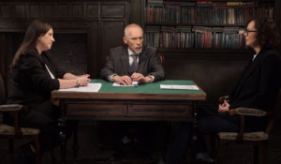Это подкаст. ИсторияАналитическая программа «Это подкаст. История» стала продолжением полюбившегося зрителями проекта «Историада» в новом формате.В студию к историку и публицисту Алексею Юдину приходят эксперты в различных областях истории. Гости подкаста обсуждают одну тему, которая, по их мнению, может иметь различные трактовки, факты или обоснования. Беседа может проходить в теплой дружественной обстановке, а может оказаться яростным спором. Главное – зритель получит достоверную информацию от высококвалифицированных профессионалов.
Смотрите в эфире:Территориальное устройство СССР в контексте его распада: 13 августа в 18:00, 14 августа в 12:00, 15 августа в 06:00, 16 августа в 00:00
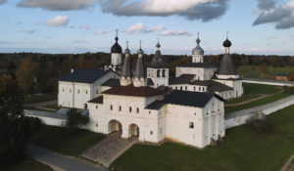Всемирное наследие. Россия: Ферапонтов монастырьФерапонтово – маленькое село на Русском Севере. Это место вошло в историю России благодаря монашеской обители, основанной в конце XIV века.На протяжении почти трех столетий монастырь пользовался особым покровительством русских князей и царей. В 1502 году главный храм обители – собор Рождества Богородицы– за 32 дня расписал выдающийся иконописец той эпохи Дионисий. Об истории монастыря, его основателе и знаковых исторических фигурах русской истории бывавших в нем, а так же о масштабной реставрации уникальных фресок в 70-е годы ХХ века расскажет этот фильм.
Смотрите в эфире:13 августа в 19:0514 августа в 13:0515 августа в 07:0516 августа в 01:05
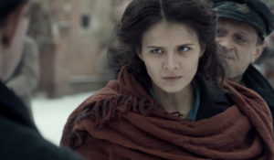Мятеж1921-й год. Лиза Журавлёва задержана ЧК по обвинению в организации Ярославского мятежа. Следователь Воронов понимает, что ради спасения маленького сына Лиза расскажет всё. Её показания, по сути, оказываются историей любви на фоне Первой мировой, революции, гражданской войны. Историческая мясорубка перемалывает любовь Лизы к бедному курсанту Сычёву, а её ненависть к распущенному капитану Крушевскому, за которого её силой отдали замуж, полностью меняет отношения между героями. Рассказ Лизы заставляет Воронова переосмыслить свои представления о революции и справедливости.
Смотрите в эфире:13 августа в 20:00, 20:5514 августа в 14:00, 14:5515 августа в 08:00, 08:5516 августа в 02:00, 02:55
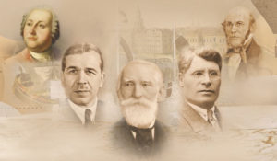Россия научная. Великие именаВ жизни каждого великого ученого было большое путешествие: экспедиция, зарубежная конференция или даже вояж за Нобелевской премией. Биографию людей науки можно представить, как длинную дорогу — к истине, просвещению и прогрессу. Каждая точка этого маршрута для нас, потомков — гиперссылка в будущее. Сегодня мы соединим эти точки в единый маршрут. Узнаем, какой вклад в мировую науку внесли наши великие ученые. И убедимся, что до сих пор пользуемся их изобретениями и открытиями. Порой даже не подозревая об этом.
Смотрите в эфире:Николай Вавилов: 13 августа в 21:55, 14 августа в 15:55, 15 августа в 09:55, 16 августа в 03:55Пафнутий Чебышев: 15 августа в 21:55, 16 августа в 15:55
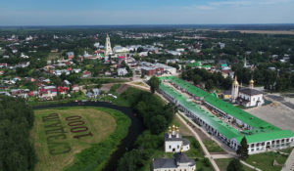Всемирное наследие. Россия: Суздаль - заповедник русской стариныНовый фильм «Суздаль – заповедник русской старины» из цикла «Всемирное наследие. Россия» расскажет об уникальном наследии древнего Суздаля.Белокаменные храмы и монастырские ансамбли этого города включены в список Всемирного наследия ЮНЕСКО. Суздаль называют энциклопедией русской жизни. Здесь бережно хранят традиции предков и создают новые. Зрителей ждут увлекательные рассказы суздальских историков и краеведов о городе, который празднует в этом году свое тысячелетие.
Смотрите в эфире:14 августа в 19:0015 августа в 13:0016 августа в 07:00
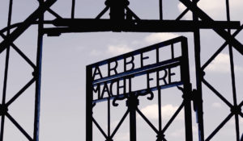Грустное детство Алины ВеселовойАлина попала в концентрационный лагерь в возрасте двух с половиной лет. Она чудом выжила в то страшное время, а после войны вернулась к родным в Псковскую область и прожила долгую жизнь, но события детства навсегда остались в памяти. Фильм рассказывает о судьбе Алины и других малолетних узников фашистских концлагерей.
Смотрите в эфире:14 августа в 20:4515 августа в 14:4516 августа в 08:45
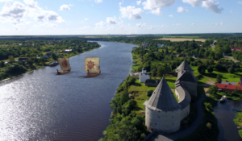Взгляд с высоты. Речные караваны. ВолховВосемь тысяч лет река Волхов несет свои воды с юга на север – из озера Ильмень к Ладожскому озеру. Многие века это был отрезок важнейших международных торговых путей и главная дорога огромной прилегающей территории. Сотни тысяч кораблей – от почтенных купеческих ладей до утлых рыбацких лодок, от нарядных белых пароходов до моторных катеров – прошли по ней за это время. Неоднократно Волхов становился местом борьбы за территории и верования, но в то же время – средством налаживания торговых связей. Люди учились договариваться, быть добрыми соседями. Именно на берегах Волхова было положено начало российскому государству.
Смотрите в эфире:15 августа в 19:3016 августа в 13:30
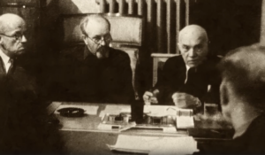Алексей Щусев. Спасти и сохранитьАлексей Щусев, известный как автор Мавзолея Ленина, был успешным архитектором ещё до революции. Ученик Репина и Бенуа, он обладал редким талантом и напористостью. Ещё в студенческие годы он получил первый заказ на надгробие, а после окончания Академии художеств проектировал церкви, иконостасы, восстанавливал древние храмы. Среди его работ — собор Марфо-Мариинской обители в Москве. Фильм «Алексей Щусев». Спасти и сохранить» расскажет о жизни и творчестве этого незаурядного мастера, оставившего яркий след в архитектуре двух эпох.
Смотрите в эфире:16 августа в 19:30
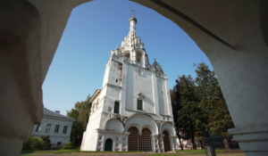Взгляд с высоты. Храмовое зодчество на РусиХрам – словно модель абсолютно гармоничного, прекрасного мира. И те, кто создавал их, старались, чтобы каждый смог почувствовать здесь присутствие Бога. После первых каменных храмов X-XI веков, которые строят на Руси византийцы, стали появляться все новые. Их авторы – русские зодчие – по-своему интерпретируют византийские каноны. На внешний облик церквей существенно влияют изменения в политическом и экономическом устройстве общества. Это очень заметно на примере Новгорода. Как только он из княжества превращается в вечевую республику, на смену величественным соборам приходят небольшие однокупольные храмы, которые строят купеческие сообщества или горожане определенного района города. По храмам, как по книгам, можно читать историю Руси.
Смотрите в эфире:16 августа в 21:30
Контакты:

Пресс-служба «Ред Медиа»
Мария Оганесьянц
Тел.: +7 (812) 332-29-23 доб. 3317
Тел. моб.: +7 (906) 229-33-82
E-mail: OganesiantsMS@red-media.ru
Больше новостей на наших страницах в ВК, ОК и Telegram.

Информация о телеканале:

365 дней ТВ. Исторический канал. Живой учебник мировой и российской истории. Проекты телеканала предлагают зрителю максимально объективный взгляд на исторические события, рассматривая различные точки зрения и раскрывая новые факты. Производится компанией «Ред Медиа». www.365days.ru
РЕД МЕДИА. Ведущая российская телевизионная компания по производству и дистрибуции тематических телеканалов для кабельного и спутникового вещания. Входит в состав «Газпром-Медиа Холдинга». Компания представляет дистрибуцию 47 тематических телеканалов форматов SD и HD, включая 18 телеканалов собственного производства. Телеканалы «Ред Медиа» являются лауреатами международных и российских премий, вещают в 980 городах на территории 43 стран мира и обеспечивают потребности зрительской аудитории во всех основных телевизионных жанрах: кино, спорт, развлечения, познание, музыка, стиль жизни, хобби, детские. www.red-media.ru

